PRZEDSZKOLE ODDZIAŁ I
29.05.2020
TEMAT TYGODNIA: ŚWIĘTO RODZICÓW
Witajcie moi drodzy, dzisiaj piątek i przed nami weekend…
Dzisiaj będziemy sobie rozmawiać o tym jak możemy wspólnie z rodzicami spędzać wolny czas…
Zaczynamy…
Rozwijanie spostrzegawczości słuchowej i sprawności rachunkowej – Kwiaty i serduszka.
Wycięte z kolorowego kartonu kwiaty, czerwone serduszka, bębenek lub inny instrument perkusyjny.
Jeżeli nie mamy kwiatków i serduszek możemy je zastąpić klockami.
Wręczamy dziecku wycięte z kolorowego kartonu kwiaty, czerwone serduszka. Następnie rodzic uderza kilka razy w bębenek lub inny instrument perkusyjny. Dziecko układa tyle kwiatów lub serduszek, ile dźwięków usłyszały. Na koniec zabawy dziecko wraz z rodzicem dekorują pokój – zawieszają kwiaty i serduszka w widocznym miejscu.
Masażyk – według Bożeny Formy.
Dziecko zajmuje miejsce za rodzicem. Swobodnie sięga dłońmi do pleców mamy lub taty siedzącego z przodu.
Dziecko:
Wędruję z mamusią hen leśną dróżką – rysuje palcami wskazującymi ścieżkę od góry do dołu pleców,
przez góry wysokie i łąki, rysuje góry, wykonuje ruchy koliste, pocierając dłońmi o plecy,
dla nas wesoło wietrzyk powiewa, delikatnie uderza w plecy pięściami obu rąk,
a w górze śpiewają skowronki. uderza delikatnie opuszkami palców w górną część pleców,
Zza chmury nagle spogląda słońce, rysuje słońce,
ciepłe wysyła promienie, mocno pociera rozwartymi dłońmi o plecy,
zbieramy kwiaty, pięknie pachnące rysuje kontury kwiatów, naśladuje ich wąchanie, zbliżając dłonie do nosa,
stokrotki, rumianki, złocienie. rysuje linie faliste w dowolnych kierunkach,
Potem leżymy sobie na trawie delikatnie przykłada policzek do pleców mamy lub taty,
i w niebo spoglądamy, przesuwa dłoń od dołu do góry pleców,
najcudowniejsze są takie chwile, dmucha we włosy mamy lub taty,
bo mamę mocno kochamy. rysuje na plecach serduszko.
Poczytajcie razem z rodzicami…
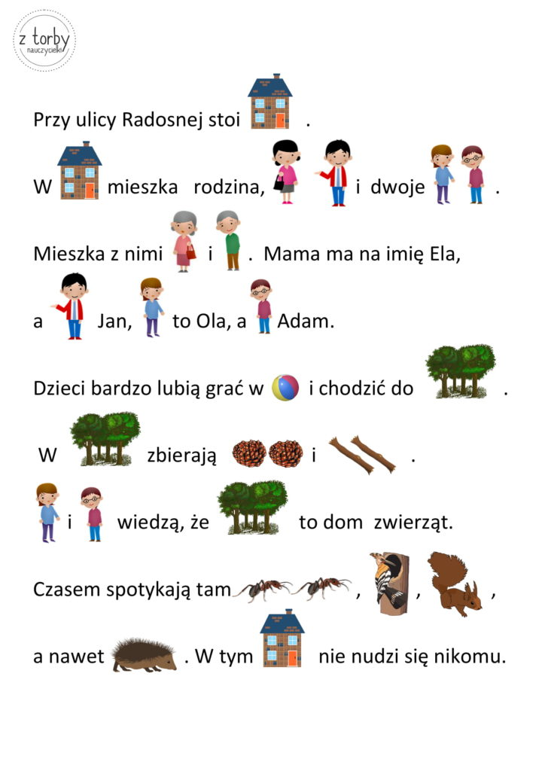
Teraz troszkę się poruszajmy….
Rączki robią klap, klap, klap
https://www.youtube.com/watch?v=qhvS9qq8_g8

Z mamą, tatą miło można spędzać czas. Najważniejsza jest rodzina dla każdego z nas…
Zobacz do załącznika 1
A w co się bawić z mamą, tatą?
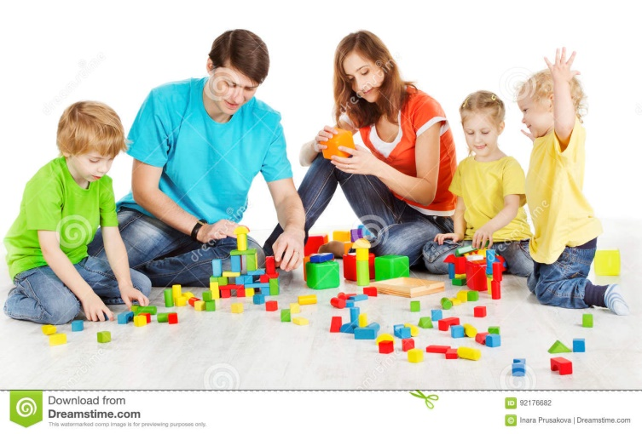 MOŻNA UKŁADAĆ WSPÓLNIE KLOCKI
GRAĆ W PIŁKĘ
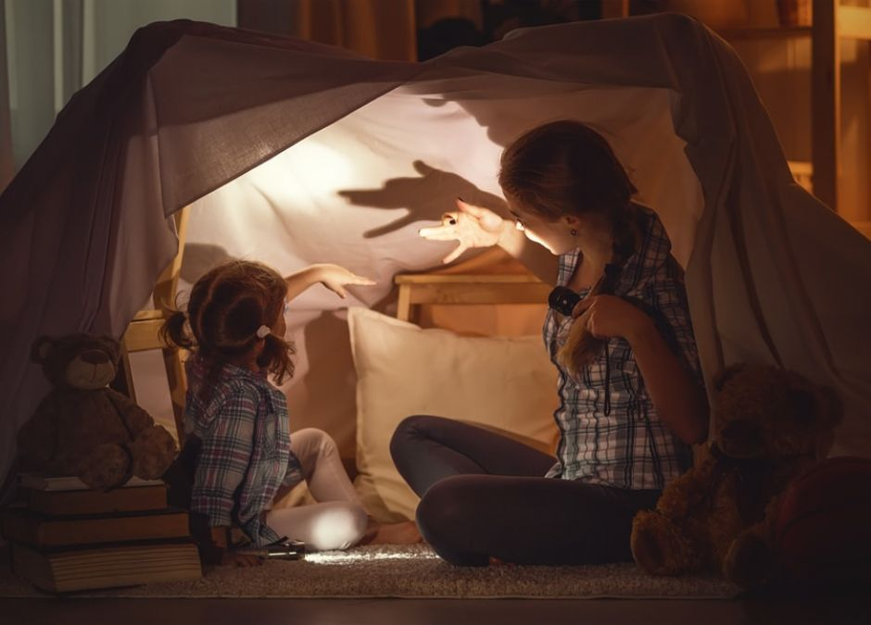 ZROBIĆ TEATRZYK CIENI
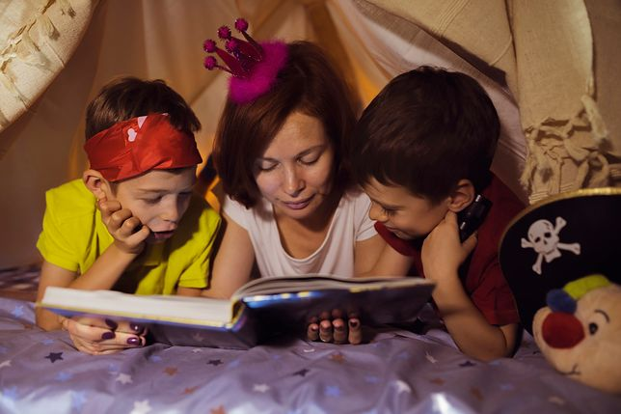 CZYTAĆ KSIĄZKI I OPOWIADAĆ SOBIE RÓŻNE HISTORYJKI CZY BAJKI
RAZEM GOTOWAĆ, PIEC CIASTECZKA
MALOWAĆ FARBAMI
A Wy w co się lubicie bawić ze swoimi rodzicami? Może wykonacie wspólnie plakat. Burza mózgów na temat: W co się bawię z mamą, a w co z tatą?
Będzie nam potrzebny: Karton, mazaki, kredki.
Rodzic pyta dziecko: W co jeszcze można bawić się z mamą, a w co z tatą? Dziecko wypowiada się. Rodzic spisuje pomysły dziecka na dużym kartonie, a dziecko może wykonać obrazki
Ćwiczenia logopedyczne usprawniające narządy mowy – język, wargi, żuchwę.
Rodzic demonstruje prawidłowe wykonanie ćwiczeń, powtarzając je kilkakrotnie.
Powitanie – dzieci dotykają czubkiem języka każdego zęba osobno. Unoszą język raz za górnymi, raz za dolnymi zębami.
Pyszny obiad – dzieci oblizują językiem wargę górną i dolną, jak po zjedzeniu pysznego, rodzinnego obiadu.
Spacer – przy szeroko otwartej jamie ustnej, język idzie na spacer w stronę nosa i w stronę brody.
Rodzinna zabawa – dzieci naśladują dmuchanie baloników: wciągają powietrze nosem i wypuszczają ustami.
Karuzela – dzieci naśladują ruch językiem w koło, od wewnętrznej strony jamy ustnej. Język porusza się raz w jedną, raz w drugą stronę, zataczając duże koła.
Całusy – dzieci wypychają wargi do przodu i naśladują wysyłanie pocałunków mamie i tacie.
Drzwi – dzieci pokazują, jak zamykają się i otwierają drzwi do domu – rozwierając i zwierając wargi wyciągnięte do przodu.

A teraz trochę zabawy z muzyką w domu dla 3-4 latka
https://www.youtube.com/watch?v=4tZK3mNaOJE

Zachęcam do zabaw na świeżym powietrzu: prowadzenie obserwacji przyrodniczych w ogrodzie. Dostrzeganie zmian w krajobrazie późną wiosną.

Życzę wszystkim miłego weekendu. wychowawca p. Beata

Jeżeli masz ochotę poukładać puzzle…
